**Aba Inserir**

A opção Imagens Online nos permite buscar uma imagem dentro da internet, utilizando uma busca.

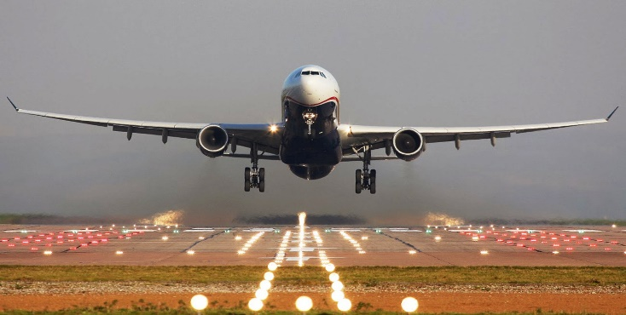

[Esta Foto](http://blogoosfero.cc/correiodobrasil/cdb/passagens-de-aviao-a-partir-de-r-47-o-trecho-para-as-ferias-de-julho) de Autor Desconhecido está licenciado em [CC BY](https://creativecommons.org/licenses/by/3.0/)

Opção Inserir Gráfico, muito utilizada no Word pela sua praticidade e versatilidade.

Ao apertar na opção iremos selecionar o tipo de gráfico que desejamos.

Vídeo Online, carrega um vídeo da internet para dentro do seu arquivo, o que pode ser muito útil para apresentações ou booklets.

Ao apertar na opção iremos para uma janela que nos permite escolher no nosso site de vídeos favorito qual vídeo desejamos.

[](https://www.youtube.com/embed/L_g0ur7ksvo?feature=oembed)

Opção Hiperlink que transforma um texto qualquer em um [link](https://www.primecursos.com.br/) para a [internet.](https://pt.wikipedia.org/wiki/Internet#:~:text=A%20Internet%20%C3%A9%20um%20sistema,progressivamente%20usu%C3%A1rios%20no%20mundo%20inteiro.)

Temos a opção equação que nos permite colocar elementos de uma equação dentro do documento, desde simples símbolos básicos, como ‘+’ ou ‘-‘, até caracteres complexos comoimage059,image061e até mesmo matrizesimage063

**Aba Layout**

Na opção número de linhas, logo abaixo, podemos inserir um contador nas linhas.

E além da opção de inserir margens, podemos definir individualmente cada espaçamento para dar valores distintos a cada lado do documento.

**Aba Exibir**

Adicionar linhas à grade ajuda a medir se os elementos do documento estão alinhados.